Лекція
сигнали і елементи Електричних кіл однофазного змінного струму
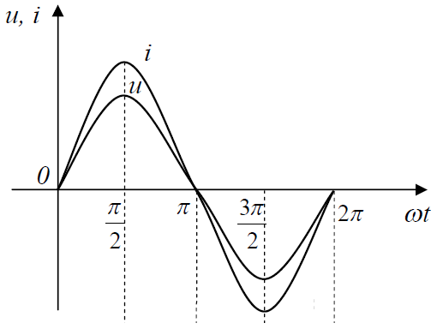
Електричний струм, що змінюється з часом, називають змінним. Якщо миттєві значення і напрямки струму через рівні проміжки часу (періодично) повторюються, то такий струм називають таким, що періодично змінюється. Електричний струм,що змінюється за синусоїдальним законом, називається гармонійним.

Миттєве значення електрорушійної сили, що змінюється у часі за синусоїдним законом, має вигляд: $e=E_{m}⋅\text{sin}(ωt±ψ),$ де Е_{т} – максимальне значення електрорушійної сили, (ωt+ψ) – фаза або фазний кут, ψ – початкова фаза, ω – кутова частота, ω = 2πf =$2π\frac{1}{T}$, t – час, в який визначається миттєве значення.
У даний час змінний гармонійний струм знаходить широке застосування, оскільки він легко трансформується і передається на великі відстані при високій напрузі та малих втратах. Крім того, електричні машини та інші електротехнічні пристрої призначені для роботи в колах змінного струму, відносно прості й надійні в експлуатації.
В Україні, як і в більшості країн світу, виробництво й передачу електрич–ної енергії здійснюють за допомогою трифазного синусоїдального струму час–тотою 50 Гц (у США і Японії з частотою 60 Гц ).
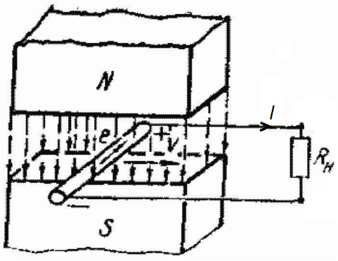
Генерація гармонічного сигналу.
Закон електромагнітної індукції (закон Фарадея) визначає електрорушійну силу (ЕРС), яка індукується в електричних колах при зміні магнітного потоку, зв’язаного з ними: при будь-якій зміні магнітного потоку Ф, який пронизує провідний контур, у цьому контурі наводиться (індукується) електрорушійна сила Е, пропорційна швидкості зміни Ф у часі:
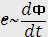,
для даної схеми електромеханічного перетворювача:
E=B∙l∙V.
Напрямок індукованої в провіднику ЕРС визначається за правилом правої руки: долоню правої руки розташовують у магнітному полі так, щоб лінії поля були напрямлені в долоню, а великий палець, відігнутий в площині долоні на 90˚, розташовують у напрямку руху провідника; тоді інші пальці руки, витягнуті в площині долоні, покажуть напрямок індукованої в провіднику ЕРС.
Принцип роботи генератора змінного струму можна побачити на наступному рисунку.
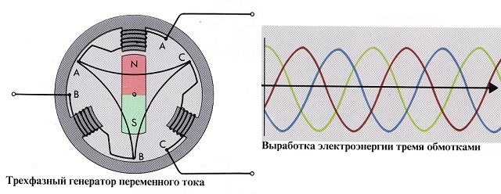
При обертанні постійного магніта, у кожній котушці (обмотці) буде наводитись ЕРС, що буде пропорційна зміні магнітного потоку. В результаті обертового руху, на кожній котушці буде наводитись ЕРС, що змінюється в часі за синусоїдальним законом. За рахунок симетричного розташування обмоток, дані три ЕРС будуть зсунуті одна відносно іншої в часі рівно на третину періоду.
При аналізі кіл змінного струму використовують електричні схеми замі–щення, що складені з ідеальних елементів (R, L, C).
Резистивний елемент є пасивним елементом схеми заміщення, що ха–рактеризує наявність в елементі, який заміщують, необоротних процесів пере–творення електричної енергії на теплову. Параметром резистивного елемента є його активний опір R. В резистивному елементі розсіюється теплова енергія, що виділяється у провіднику.
Напруга і струм резистивного елемента зв'язані між собою рівнянням – законом Ома (I=U/R). При прикладенні зміної напруги до резистивного опору, данне співвідношення буде зберігатись в будь-який момент часу, і тому струм через даний опір буде змінюватись по аналогічній «синусоїді», фаза якої співпадатиме з фазою напруги, а величина амплітуди визначатимиться величиною опору R.
Індуктивний елемент в реальному колі – це елемент кола, що створює сильне власне магнітне поле (поле самоіндукції), коли в ньому є електричний струм. Він характеризуюється параметром індуктивності L, [Гн] і являє собою, як правило, «котушку» проводу з гарного провідника з великою кількістю витків.
У колах із змінним струмом люба зміна струму I в елементі кола, відповідно до закону електромагнітної індукції, супроводжується наведенням ЕРС у цьому елементі – оскільки елемент знаходиться у змінному магнітному полі, яке сам і створює. Це явище називають самоіндукцією, а наведені при цьому ЕРС – ЕРС самоіндукції. Як вже зазначалось, за законом електромагнітної індукції, ЕРС пропорційна зміні магнітного потоку. Оскільки величина струму пропорційна величині магнітного потоку, тож ЕРС самоіндукції пропорційна зміні струму в індуктивному елементі. Коефіцієнт даної пропорційності і є параметром індуктивності:
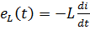.
Напрямок ЕРС самоіндукції буде протилежним напрямку прикладеної змінної напруги – індуктивність в колі змінного струму, таким чином, створює «додатковий опір» проходженню струму за рахунок виникнення ЕРС самоіндукції, який називається індуктивним опором.
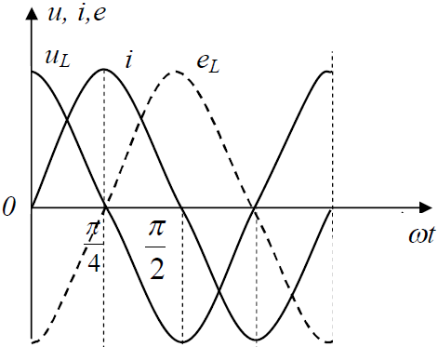
Нехай по ідеальній котушці з індуктивністю L проходить синусоїдальний струм:
i(t) = I_{m} sin(ωt + φ_{i}),
який наводить у ній ЕРС самоіндукції:
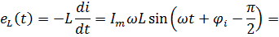
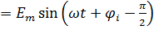.
Зовнішня напруга джерела урівноважується ЕРС самоіндукції: u = u_{L} = - е. Отже, якщо перетворити знак «-» на зміну фази на 180˚, синусоїда цієї напруги:
.
З даних співвідношень випливає, що опір проходженню струму через реактивний індуктивний елемент X_{L}=ωL (так званий індуктивний опір), і що синусоїда напруги на індуктивному елементі за фазою випереджає синусоїду струму на кут зрушення фаз π/2.
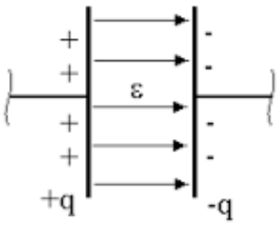
Ємнісний елемент (конденсатор) являє собою дві пластини з провідника, що розділені діелектриком, і на яких, при прикладенні напруги, накопичується заряд – створюється сильне електричне поле. Ємність (C) – параметр, що характеризує властивість елемента накопичувати електричні заряди, збуджувати ними електричне поле. Виражається даний параметр, як коефіцієнт пропорційності між напругою і зарядом елемента: q = C ∙ U.
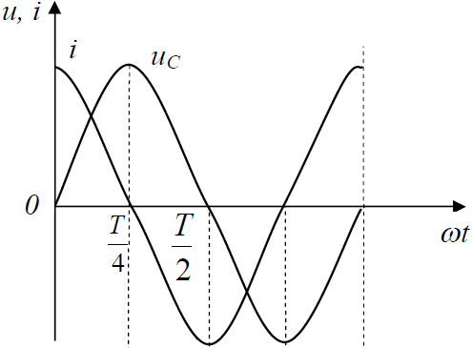
Нехай до конденсатора, діелектрик якого ідеальний і не має втрат енергії, підведена синусоїдальна напруга u(t) = U_{m} sin(ωt + φ_{u}).
Тоді струм у конденсаторі:
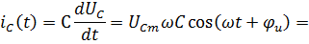
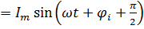,
Звідки можна зробити висновок, що опір проходженню струму через реактивний ємнісний елемент X_{С}=1/ωС (так званий ємнісний опір), і що синусоїда напруги на ємнісному елементі за фазою відстає від синусоїди струму на кут зрушення фаз π/2.

